**Garnitury biznesowe - wcale nie nudne!**

**Dobry wygląd jest niezaprzeczalnie pierwszą rzeczą, jaką zauważa osoba, która nas poznaje. Jak świetnie wyglądać w sytuacjach oficjalnych? Jaki garnitur biznesowy warto mieć w swojej szafie, by robić wrażenie?**

**Garnitur biznesowy - styl i szyk**

*Garnitur biznesowy* - reprezentacyjny, dużo mówiący o osobie, która je nosi, o jej wiedzy, profesjonalizmie i stanowisku. Kojarzy się z mocno ściśniętym krawatem, który zdecydowanie nie dodaje mu luzu... Czy tylko tak musi być?

New Men, sklep z modą dla mężczyzn, udowadnia, że absolutnie nie! Wyjątkowe i oryginalne modele biznesowych, eleganckich garniturów znajdą swoich fanów wśród panów, ale też spodobają się paniom.

**Wygodnie i modnie**

Czy każdy [garnitur biznesowy](https://newmen.eu/pol_m_GARNITURY_kolekcja-biznesowa-229.html) jest taki sam? Wcale nie! Mężczyźni cenią sobie nie tylko wygodę i komfort noszenia, ale tez oryginalność. Wzory i kolory to must have w każdym sklepie - ich szeroki wybór gwarantuje, że każdy z panów wybierze coś dla siebie, w czym będzie przyciągał wzrok i powodował westchnienia płci pięknej. W dzisiejszych czasach nawet spotkania biznesowe pozwalają na indywidualizm - można więc wybierać swobodnie spośród świetnej kolekcji New Men!

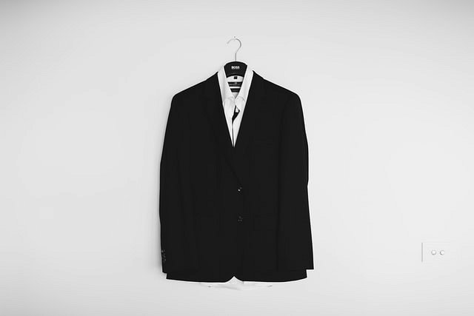

**Dlaczego wybrać garnitur biznesowy od New Men?**

Aby dobrze wyglądać - nasze ubranie powinno mieć świetną jakość. To jasne i logiczne. Nic więc dziwnego, że sklep New Men, oferujący dla panów ubrania z najlepszej jakości materiałów, dba o to, by każdy **garnitur biznesowy** spod ich igły był dopracowany w najmniejszym szczególe. Stroje z najnowszej kolekcji oficjalnej są wygodne i świetnie skrojone. Rodzaj tkaniny można wybrać dopasowując ją do swoich upodobań, tak samo jak i kolor, dobierany po rodzaju urody i okazji.